大同大學餐廳膳食衛生檢查結果
檢查時間:112年10月20日(星期五)上午0900-1100時
檢查人員:連靜慧營養師、鄭凌憶經理
缺失項目:
- 上週(10月13日)衛生檢查缺失複查，請參閱表1。
- 上週(10月13日)衛生檢查缺失複查和改善狀況照片，請參閱表2。
- 本週個別餐廳缺失統計表，請參閱表3。
- 本週個別餐廳缺失照片，請參閱表4。
- 本週熱藏食物中心溫度檢測照片記錄，請參閱記錄表5。
表1. 上週缺失統計表
餐廳 |  | 作業場所  衛生管理 | 複檢 | 從業人員  衛生管理 | 複檢 | 驗收及儲存  衛生管理 | 複檢 | 其他 | 複  檢
尚志 | 滿月圓自助餐/中央廚房 | 水槽上方架上不潔 | ok |  |  | 食材不可直接放置於冷藏庫地板 | ok
 | 麵＆飯 |  |  |  |  | 調味料要標示有效日期 | ok
 | 真元氣滷味
 | 小綿羊快餐
 | 壹而美早餐
 | OA咖啡茶飲
經營 | 99早餐
 | 玉福滷味
 | 想點
 | 大豐飯糰想點 |  |  |  |  | 架上不潔,已請統包商經理加強病媒消毒 | ok
 | 八方雲集

表2.上週檢查缺失改善照片
滿月圓自助餐/中央廚房 | 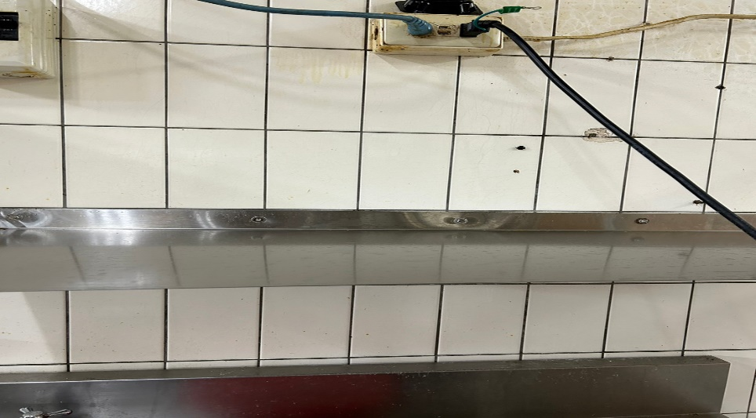 | 水槽上方架上不潔(已改善)
滿月圓自助餐/中央廚房 | 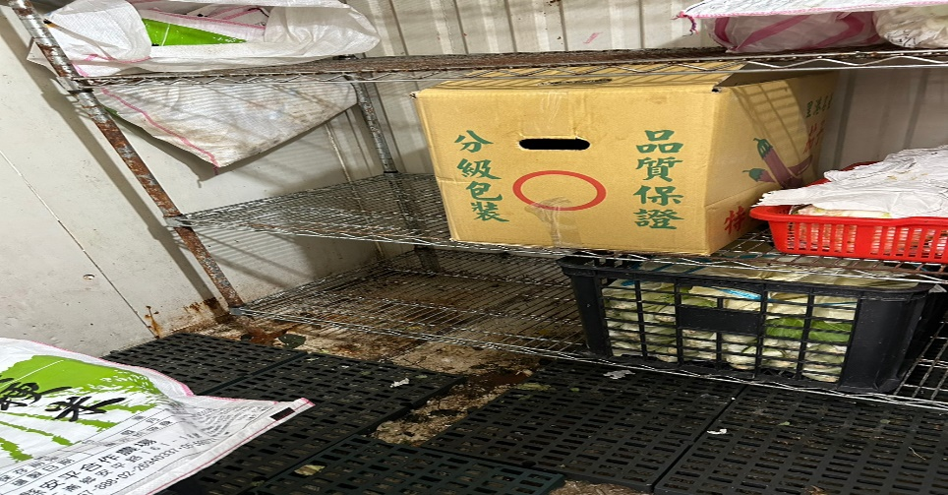 | 食材不可直接放置於冷藏庫地板(已改善)
麵＆飯 | 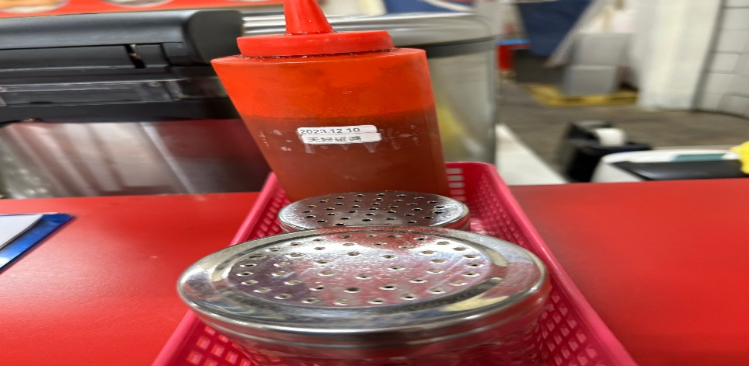 | 調味料要標示有效日期(已改善)
大豐飯糰 | 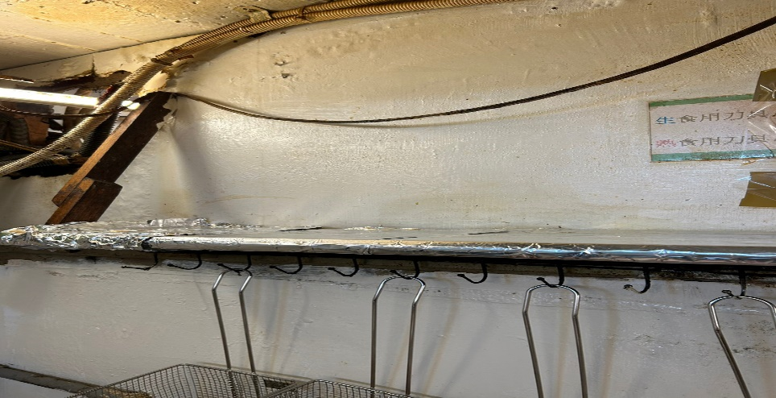 | 架上不潔,已請統包商經理加強病媒消毒(已改善)

表3.本週個別餐廳缺失統計表
餐廳 |  | 作業場所  衛生管理 | 從業人員  衛生管理 | 驗收及儲存  衛生管理 | 其他
尚志 | 滿月圓自助餐/中央廚房 | 1.飯匙和叉子、餐盤不潔(已現場改善)  2. 工作臺車架上不潔 |  | 1.盛裝食材的籃子破損請丟棄
 | 麵＆飯 | 抽油煙機不潔
 | 真元氣滷味 | 檯面不潔
 | 小綿羊快餐
 | 壹而美早餐 |  |  | 胡椒粉未標示有效日期
 | OA咖啡茶飲
經營 | 99早餐
 | 玉福滷味 | 請將廚房地板和雜物、紙箱整理乾淨 |  | 請更新調味料有效日期
 | 想點
 | 大豐飯糰 | 窗戶沒辦法關起來、牆壁破洞和水溝無法加蓋造成老鼠很多,請統包商經理協助處理 |  | 未將留樣送至健康中心
 | 八方雲集

表4.本週檢查缺失照片
滿月圓自助餐/中央廚房 | 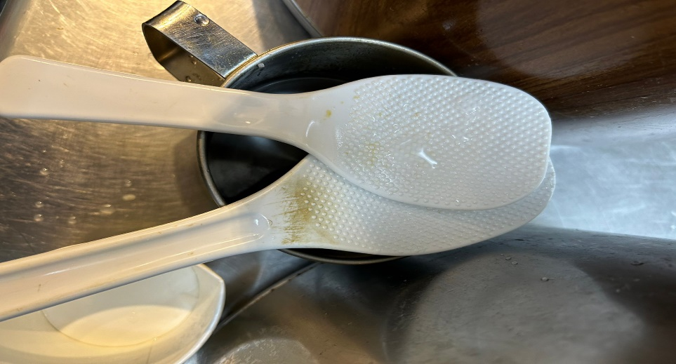 | 飯匙不潔
滿月圓自助餐/中央廚房 | 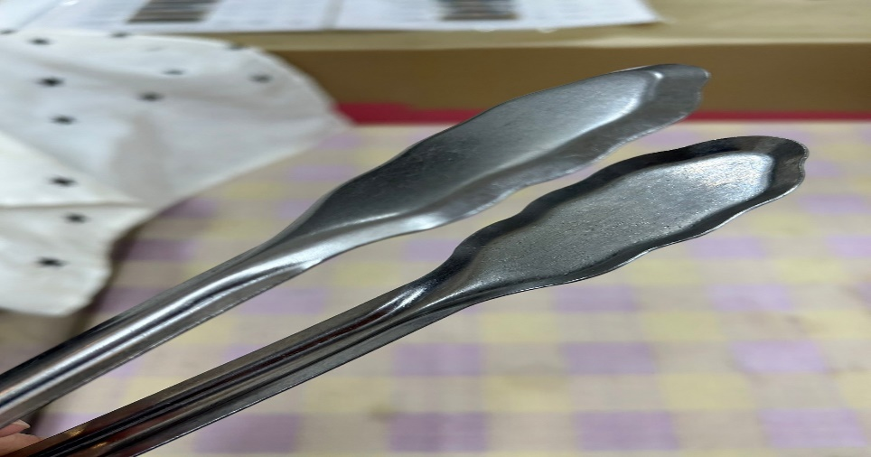 | 叉子不潔
滿月圓自助餐/中央廚房 | 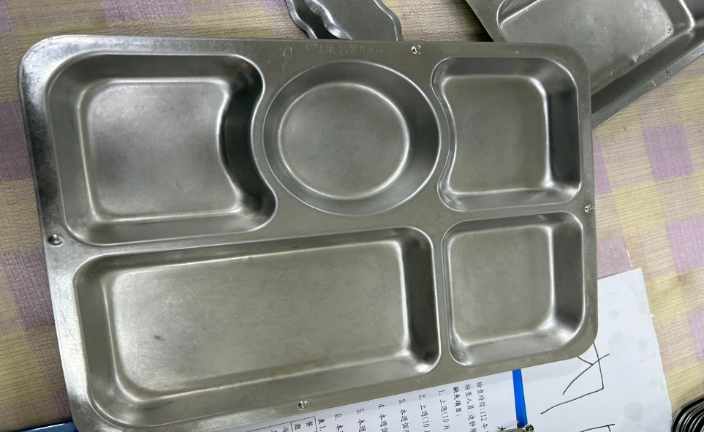 | 餐盤不潔
滿月圓自助餐/中央廚房 | 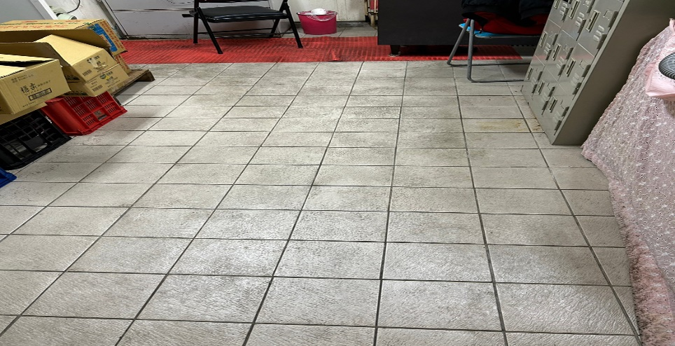 | 庫房地板不潔
滿月圓自助餐/中央廚房 | 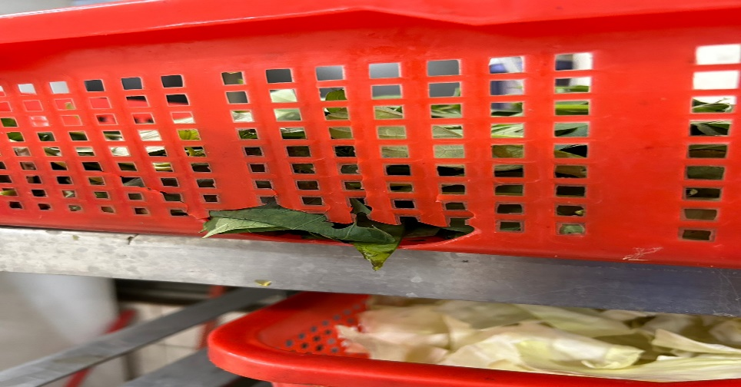 | 盛裝食材的籃子破損請丟棄
滿月圓自助餐/中央廚房 | 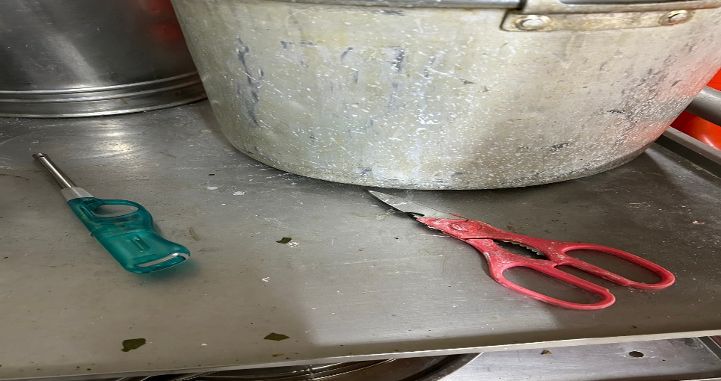 | 工作臺車架上不潔
麵＆飯 | 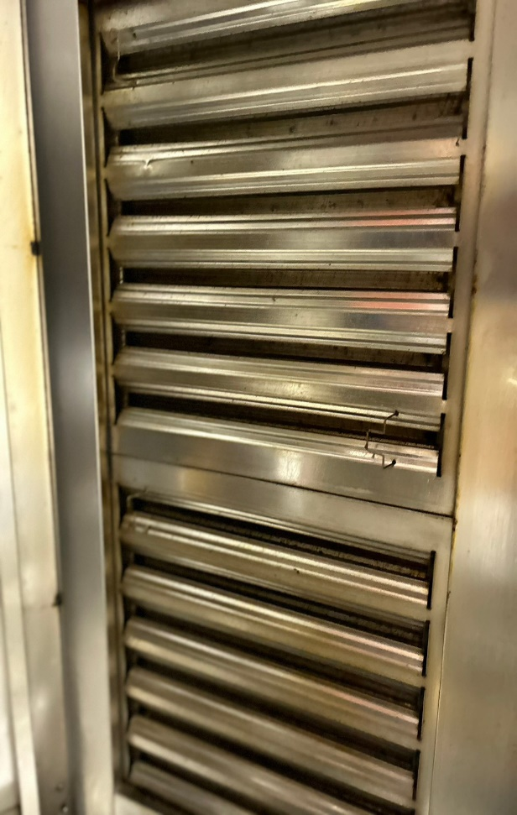 | 抽油煙機不潔
真元氣滷味 | 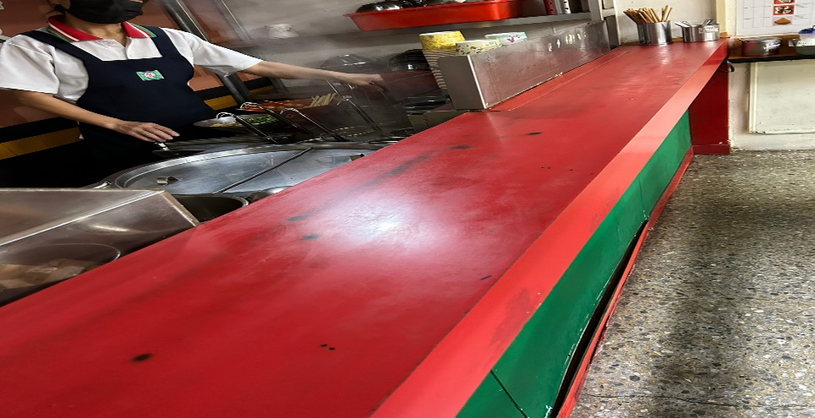 | 檯面不潔
壹而美早餐 | 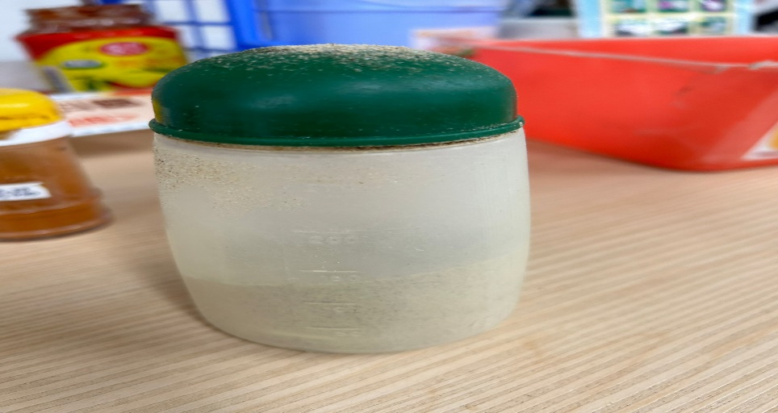 | 胡椒粉未標示有效日期
大豐飯糰 | 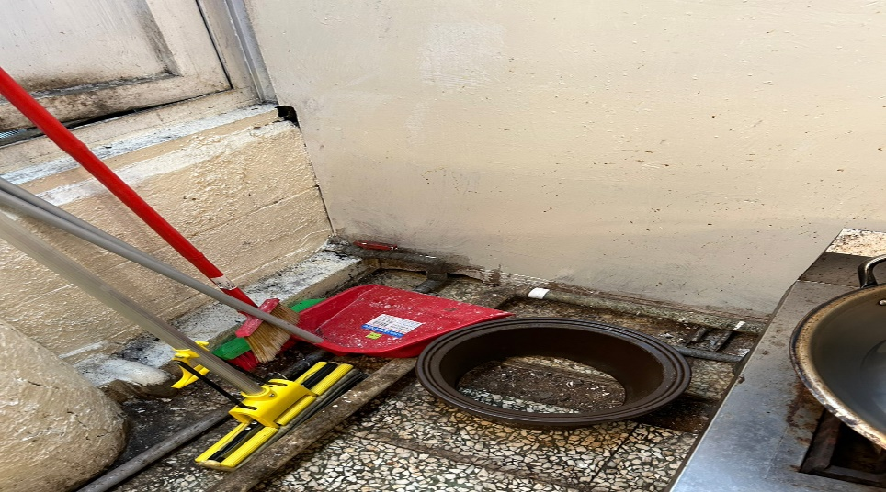 | 牆壁破洞和水溝無法加蓋造成老鼠很多,請統包商經理協助處理
大豐飯糰 | 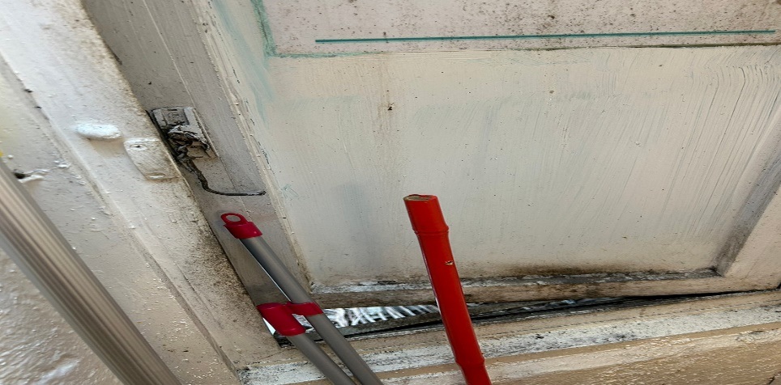 | 窗戶沒辦法關起來, 請統包商經理協助處理
大豐飯糰 | 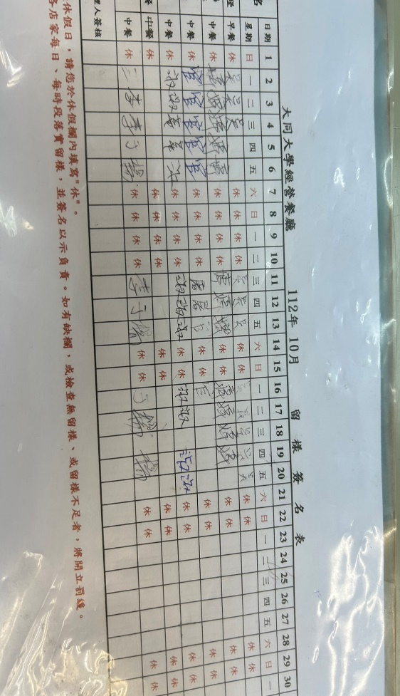 | 未將留樣送至健康中心
玉福滷味 | 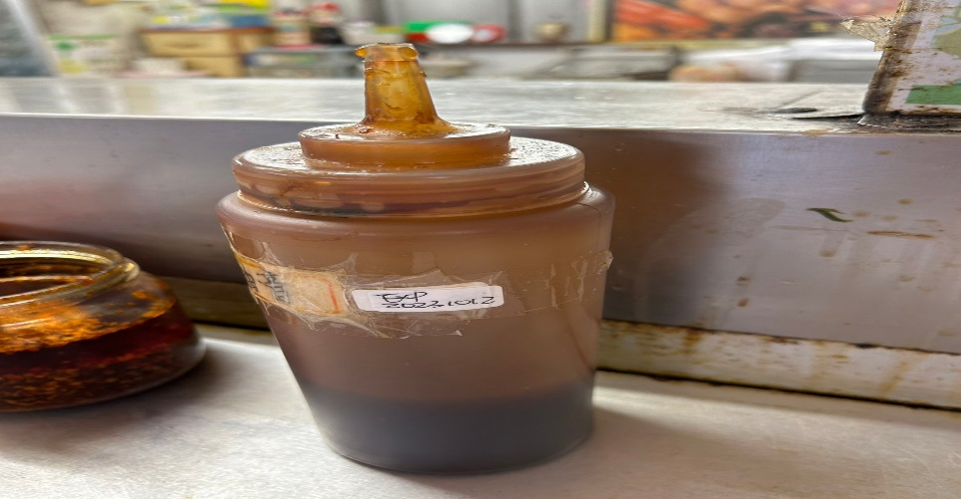 | 請更新調味料有效日期
玉福滷味 | 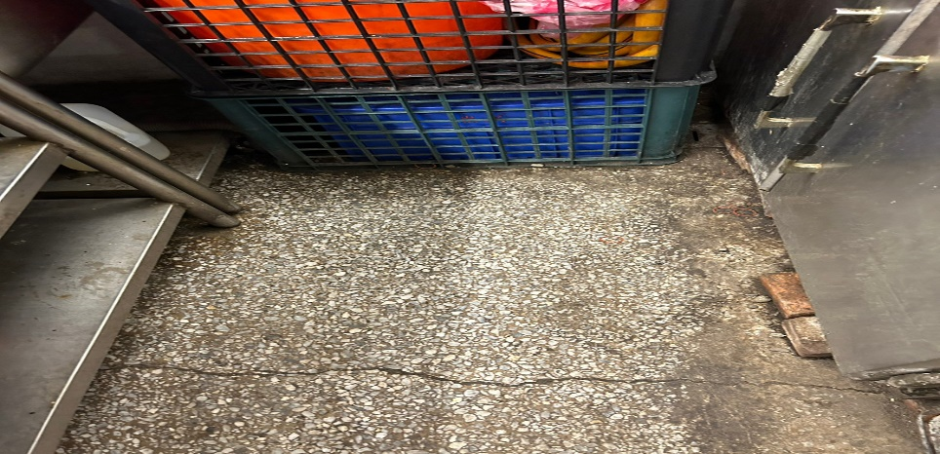 | 廚房地板不潔
玉福滷味 | 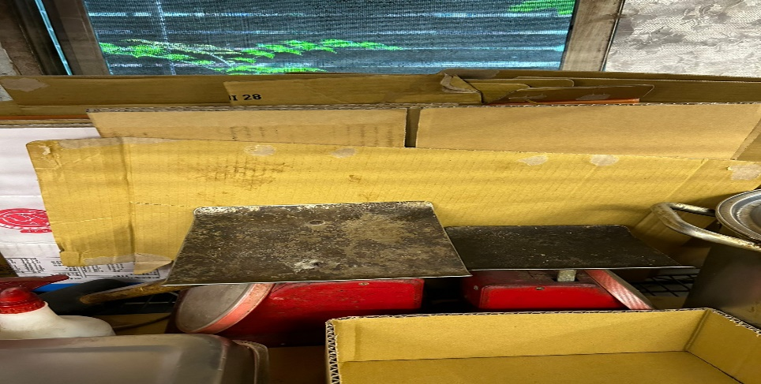 | 請將廚房雜物和紙箱整理乾淨

表5.本週熱藏食物中心溫度檢測照片記錄
餐廳/菜餚 | 照片 | 中心溫度
滿月圓自助餐/中央廚房  瓜子肉 | 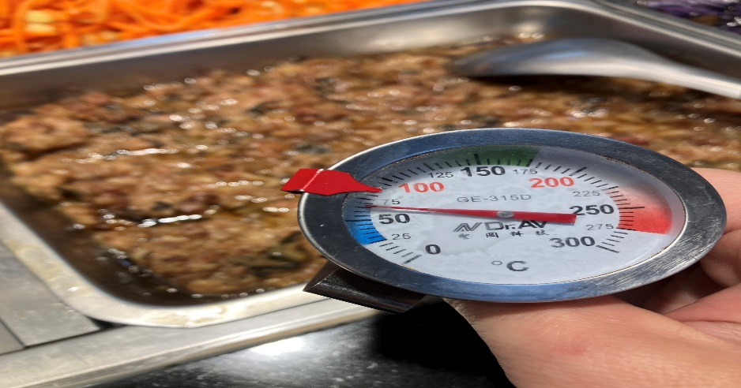 | 65℃
敬陳
總務長
承辦人 | 總務處組長 | 總務長

